HỘI ĐỒNG NHÂN DÂN TỈNH LAI CHÂU  Số: 10/2026/NQ-HĐND | CỘNG HÒA XÃ HỘI CHỦ NGHĨA VIỆT NAM  Độc lập - Tự do - Hạnh phúc  Lai Châu, ngày22 tháng4 năm 2026

NGHỊ QUYẾT

Bãi bỏ Nghị quyết số 39/2020/NQ-HĐND ngày 13 tháng 12 năm 2020 của Hội đồng nhân dân tỉnh Lai Châu về Kế hoạch phát triển kinh tế - xã hội 5 năm giai đoạn 2021 - 2025
Căn cứ Luật Tổ chức chính quyền địa phương số 72/2025/QH15;
Căn cứ Luật Ban hành văn bản quy phạm pháp luật số 64/2025/QH15, được sửa đổi, bổ sung bởi Luật số 87/2025/QH15;
Căn cứ Nghị định số 78/2025/NĐ-CP ngày 01 tháng 4 năm 2025 của Chính phủ quy định chi tiết một số điều và biện pháp để tổ chức, hướng dẫn thi hành Luật Ban hành văn bản quy phạm pháp luật, được sửa đổi, bổ sung bởi Nghị định số 187/2025/NĐ-CP ngày 01 tháng 7 năm 2025 của Chính phủ;
Xét Tờ trình số 2208/TTr-UBND ngày 30 tháng 3 năm 2026 của Ủy ban nhân dân tỉnh đề nghị ban hành Nghị quyết bãi bỏ Nghị quyết số 39/2020/NQ-HĐND ngày 13 tháng 12 năm 2020 của Hội đồng nhân dân tỉnh Lai Châu về Kế hoạch phát triển kinh tế - xã hội 5 năm giai đoạn 2021 - 2025; Báo cáo thẩm tra số 242/BC-HĐND ngày 17 tháng 4 năm 2026 của Ban Dân tộc Hội đồng nhân dân tỉnh; ý kiến thảo luận của đại biểu Hội đồng nhân dân tỉnh tại kỳ họp;
Hội đồng nhân dân ban hành Nghị quyết bãi bỏ Nghị quyết số 39/2020/NQ-HĐND ngày 13 tháng 12 năm 2020 của Hội đồng nhân dân tỉnh Lai Châu về Kế hoạch phát triển kinh tế - xã hội 5 năm giai đoạn 2021 - 2025.

Điều 1. Bãi bỏ toàn bộ Nghị quyết số 39/2020/NQ-HĐND ngày 13 tháng 12 năm 2020 của Hội đồng nhân dân tỉnh Lai Châu về Kế hoạch phát triển kinh tế - xã hội 5 năm giai đoạn 2021 - 2025
Điều 2. Điều khoản thi hành

Nghị quyết này có hiệu lực thi hành kể từ ngày 05 tháng 5 năm 2026.
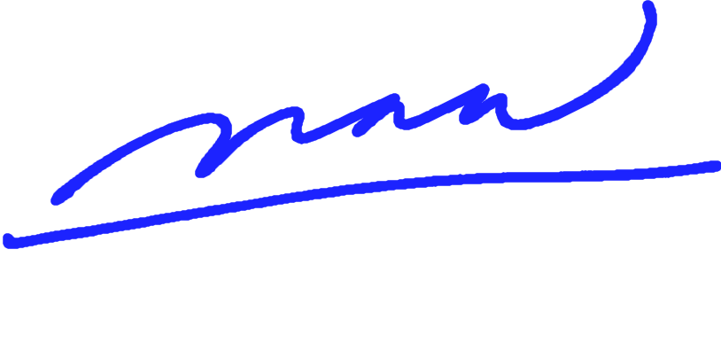
Nghị quyết này đã được Hội đồng nhân dân tỉnh Lai Châu khóa XVI, kỳ họp thứ hai thông qua ngày 22 tháng 4 năm 2026./.
Nơi nhận:  - Ủy ban Thường vụ Quốc hội, Chính phủ;  - Văn phòng Quốc hội, Văn phòng Chính phủ;  - Bộ Tài chính;  - Cục Kiểm tra văn bản và Tổ chức thi hành pháp luật  - Bộ Tư pháp;  - Thường trực Tỉnh uỷ;  - Đoàn Đại biểu quốc hội tỉnh;  - Thường trực HĐND, UBND, UBMTTQ VN tỉnh;  - Đại biểu HĐND tỉnh;  - Các sở, ban, ngành tỉnh;  - Thường trực HĐND, UBND các xã, phường;  - Công báo tỉnh; Cổng thông tin điện tử tỉnh  - Lưu: VT. | 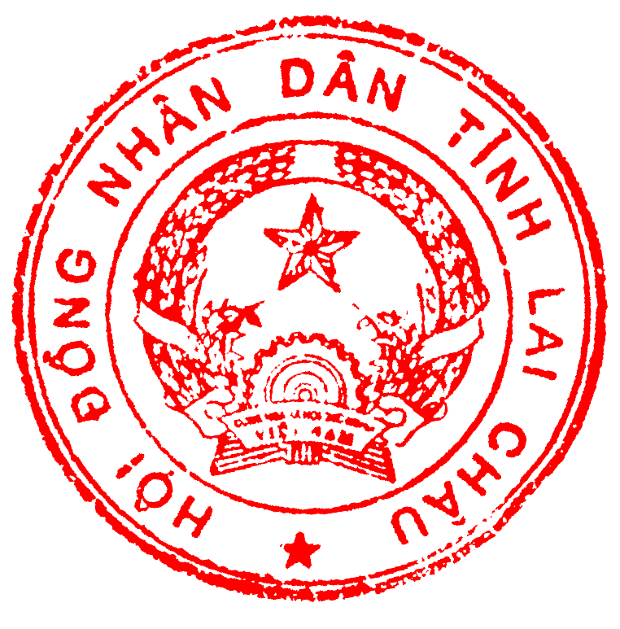  CHỦ TỊCH  Lê Minh Ngân

